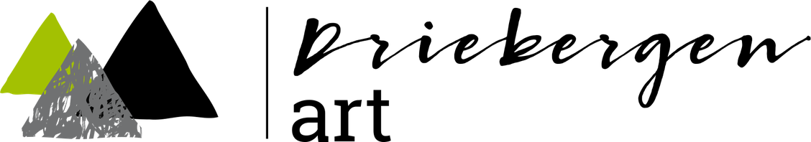

11 t/m 27 juni 2022

Naam Kunstenaar:______________________
Hier kunt u over uw werk schrijven, foto’s plakken making off etc. (na eigen inbreng)

